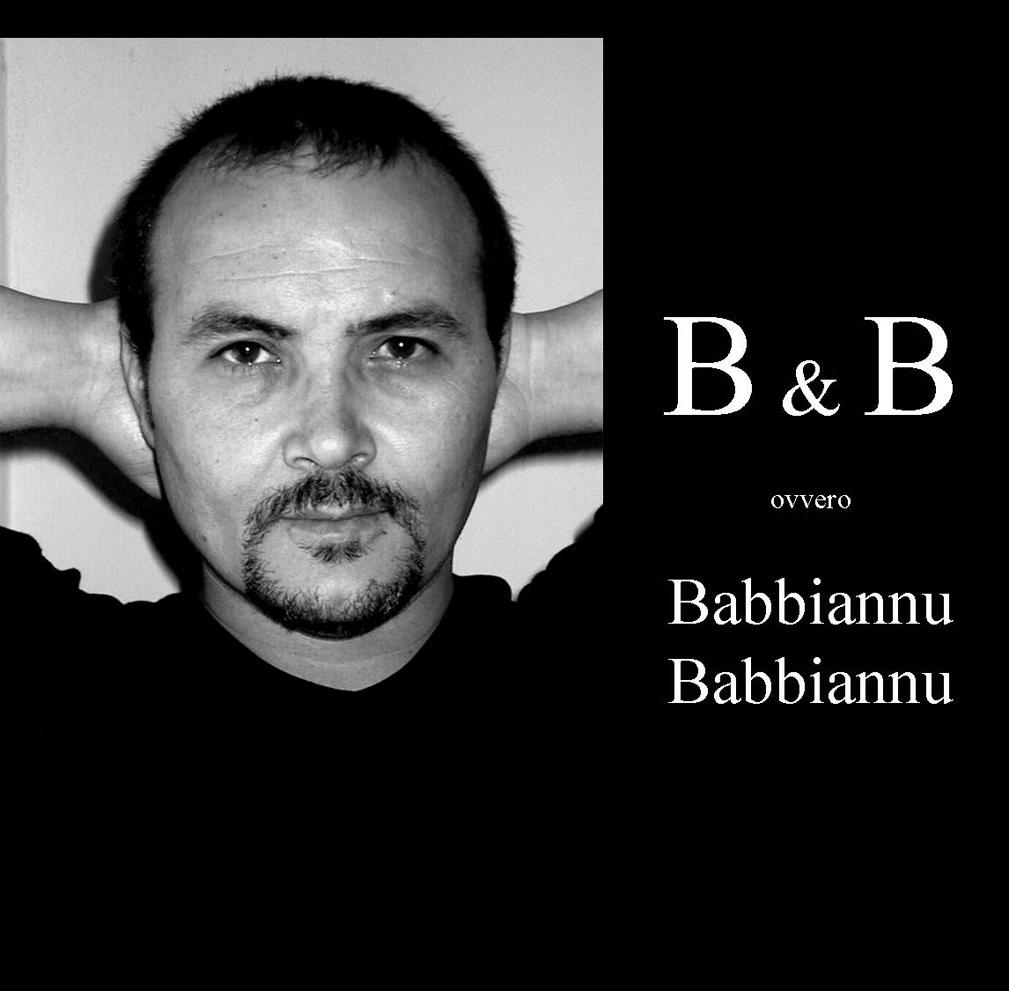
Apologie di Giovanni Volpe

Cinema

Match Point

di Woody Allen
giovannivolpe@alice.it
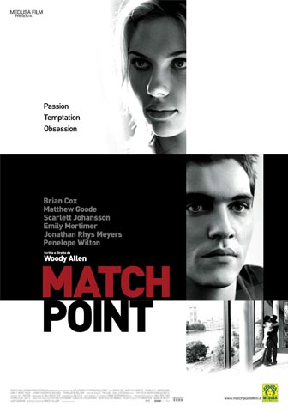

Se sei tennista lo sai: quando la pallina colpisce il nastro può cadere nel tuo lato e allora hai perso il punto se invece ricade nell’altro lato lo hai fatto.
Il film di Allen applica questa regola alla vita e dimostra come non sempre ricadendo la pallina al di qua sia uno svantaggio. E’ vero però anche il contrario: tante volte si presume di aver vinto una battaglia non accorgendosi di aver intrapreso la strada a che si perda la guerra. Può capitare in ogni ambito della vita soprattutto se non si è in grado di mantenerlo un successo o se il momentaneo successo è basato non dico sul nulla ma sul posticcio, sul rimediato, sul comu e gghiè.

In tempi di effimero costruire con fondamenta e fondamento è cosa assai improbabile. La teoria del tutto e subito partorisce feti mostruosi e spesso un marcel diviene ogni villan che parteggiando sale, questa in soldoni la morale del film riferibile non solo a persone ma anche a movimenti politici, ideologie pret a porter, fast food, banche, teatranti, governanti, nani, ballerine, indossatori di moda, scienziati, avvocati, panificatori, muratori, commercianti, detergenti e quant’altro.

Il film è ambientato a Londra e allora penso (e me ne beo) a quanto è lontano questo mondo avido e cattivo dalla nostra amata Italia! Per fortuna noi ancora viviamo un posto in cui ognuno fa il proprio dovere riuscendo ad esser d’aiuto all’altro, dove la ricchezza non è mostrata per pudore così come la povertà, dove politicamente c’è una sinistra che ben si distingue dalla destra e dove il merito ancora ha un senso e lieto fa sfoggio di sé nei posti che contano.
Altro che villaggio globale, quando mai…

Se davvero vivessimo un mondo tutto afflitto dagli stessi mali, non solo in Italia ma anche nella nostra piccola e ridente cittadina dovremmo vivere di questi scompensi ma per fortuna noi, italiani prima, grottesi poi – o viceversa – no, a noi tutto questo non è toccato! Noi possiamo ancora guardare al futuro consci che la pallina pur ricadendo nella nostra metà campo segnerà una tappa non definitiva della nostra non solo personale sconfitta.
Quanto è lontano MATCH POINT dalla nostra Italia, dalla nostra Sicilia, dalla nostra Agrigento, dalla nostra Grotte.

Il film di Allen racconta con dovizia di particolari (da cui una certa lentezza della prima parte) la storia di un avido arrampicatore sociale irlandese trapiantato a Londra cha da mediocre campione diviene istruttore di tennis e da istruttore di tennis, capo di una multinazionale. Nella scalata il marcel non esita a far fuori due persone, a calpestare sentimenti, ad applicare alla lettera la teoria del più bieco futti cumpagnu e a far tacere ogni pur minima forma di rimorso o di coscienza. La cosa peggiore è che la fa franca. Costruisce il suo potere sul delitto, l’inganno, il reato e la fa franca: ma che schifo di mondo è questo?

Esco dal cinema turbato ma mi consolo subito pensando che per fortuna è solo un film… e poi io vivo a Grotte, quanto è lontana Londra, altro che villaggio globale! quanto è pessimista Allen!

Giovanni Volpe

P.S.: A compendio del presente scritto mi permetto di consigliare la lettura della Prefazione alla seconda edizione de I Malavoglia di Giovanni Verga e l’ascolto di The gig great in the sky dei Pink Floyd a tutto volume.

